2019/2020 EĞİTİM ÖĞRETİM YILI ……………….. ORTAOKULU 8. SINIF FEN BİLİMLERİ DERSİ DESTEKLEME VE YETİŞTİRME KURSU YILLIK PLANI
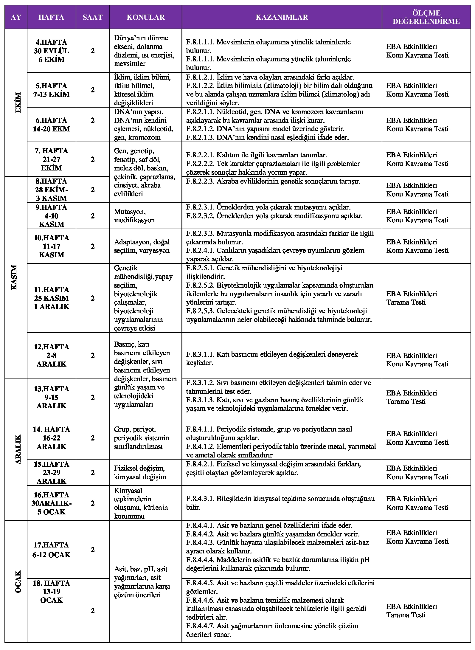
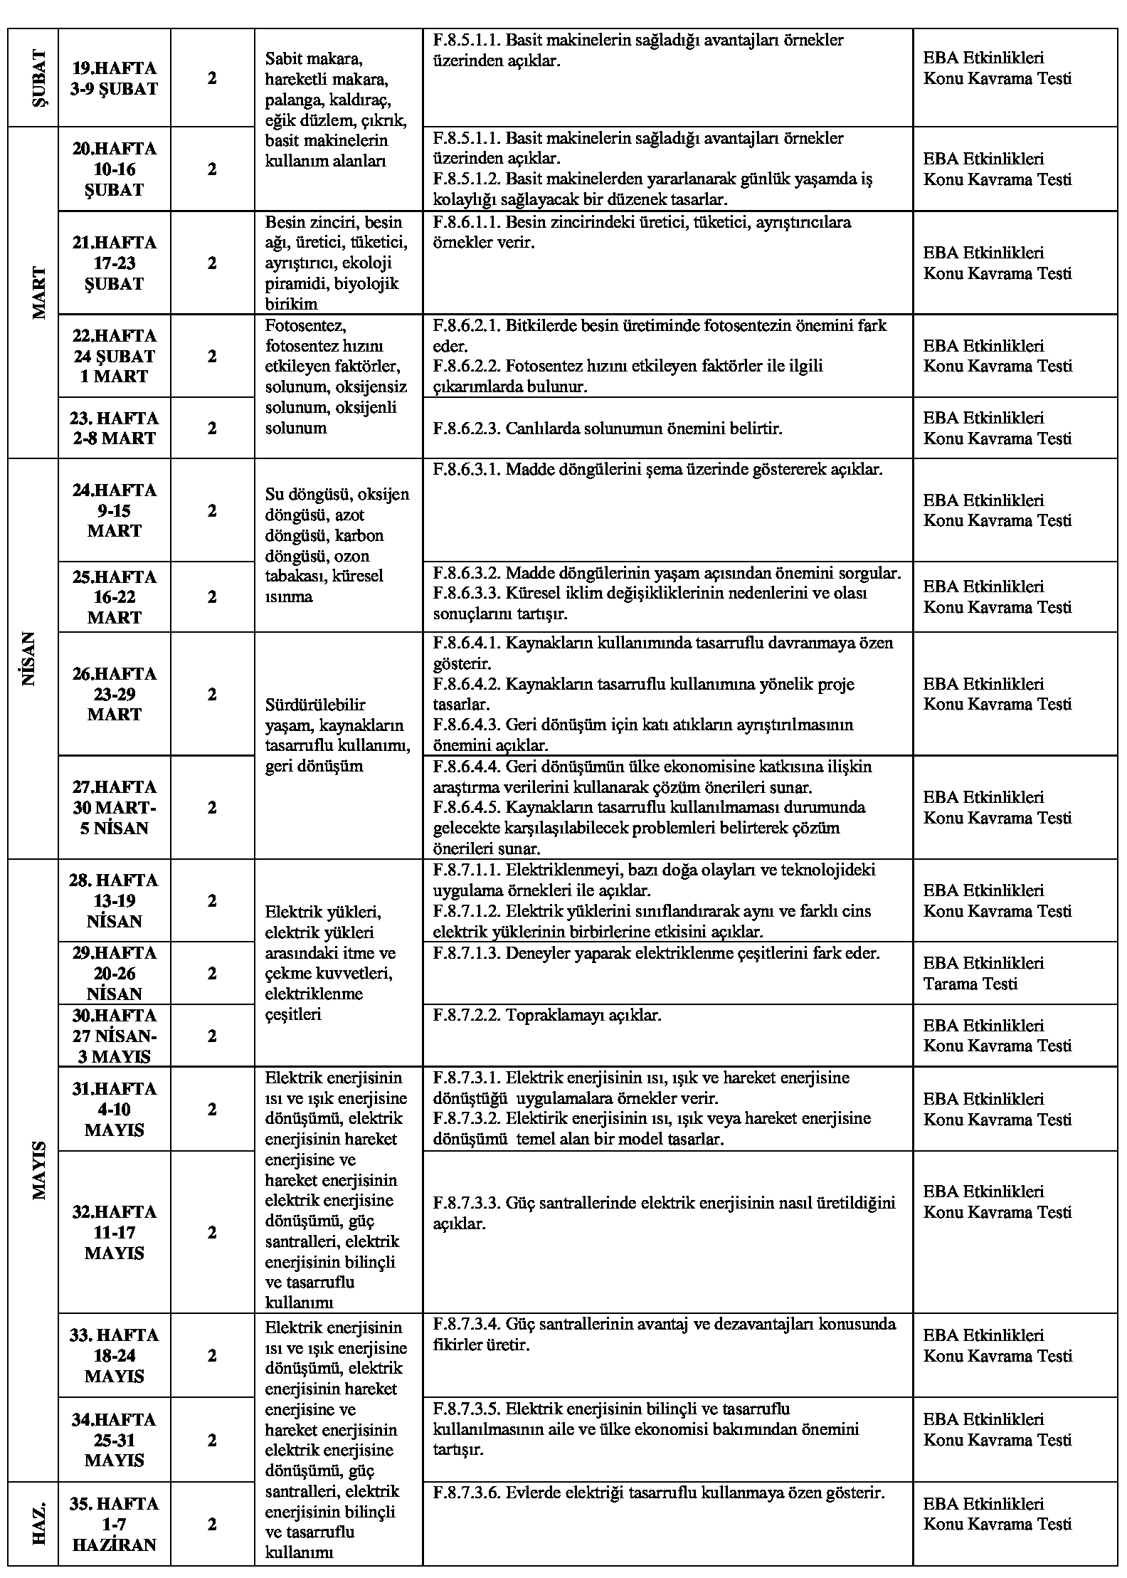
………………………. ……………
Fen Bilimleri Dersi Öğretmeni Okul Müdürü

